一
1.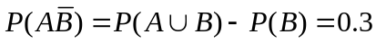 ；
2.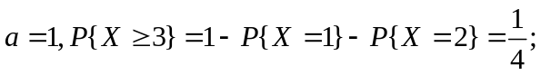
3.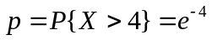；
4. ;
5.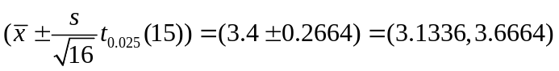。
二
1.C；2.A；3.D；4.B；5.C。
三
解：（１）设则
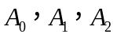是一个完备事件组，由全概率公式有
；
（２）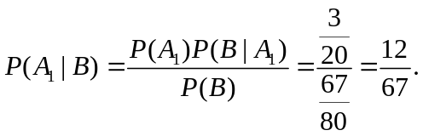
四
解：（１）由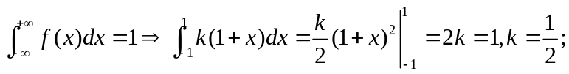
（２）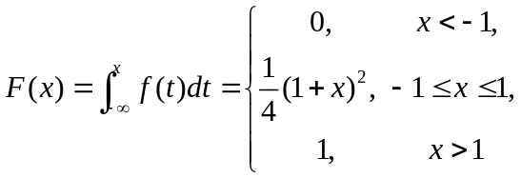
（３）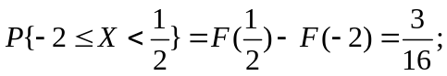
或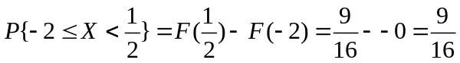；
（４）
当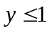时，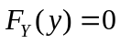，
当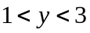时，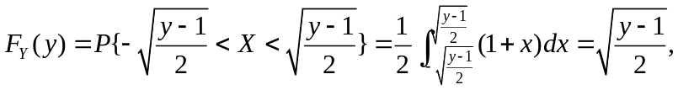
当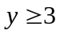时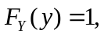
所以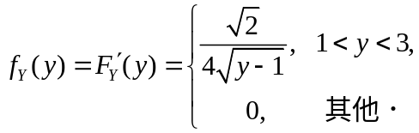
五
解：（１）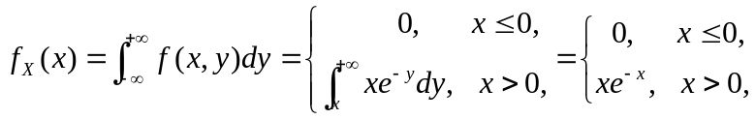
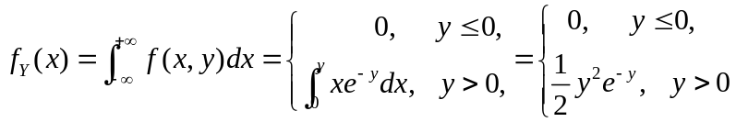；
（２）由于当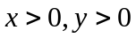时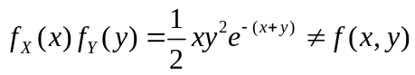，所以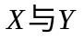不独立；
（３）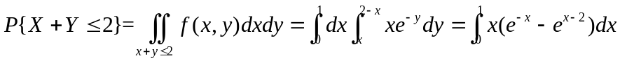
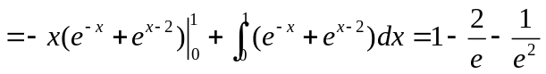．
六
解：（１）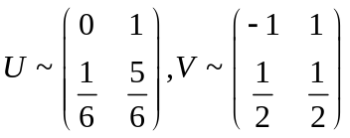；
（２）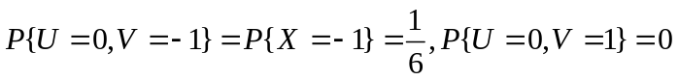，
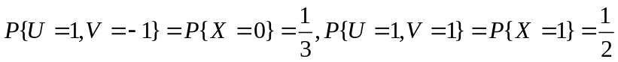；
或
   | 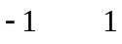
 | 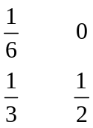
（３）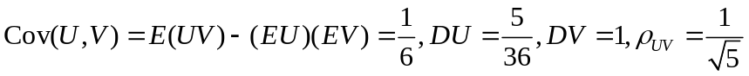，
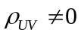，因此与不是不相关的．

七
解：（１）求的矩估计，
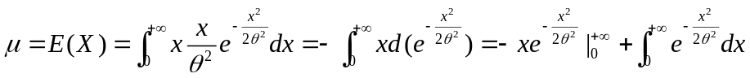
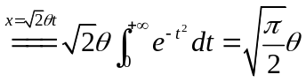,
令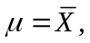 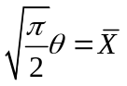 所以的矩估计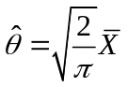；
（２）的极大似然估计，
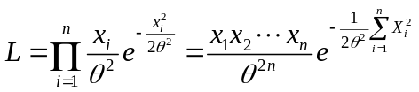，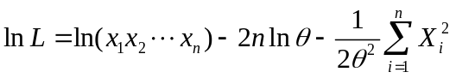，
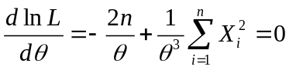，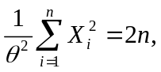所以的极大似然估计为： 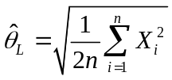；
（３）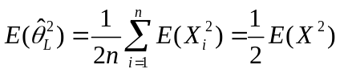，而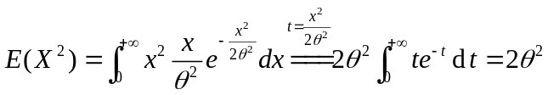，因此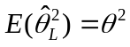，即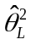是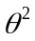的无偏估计．
八
解：由题设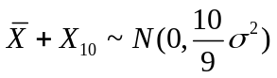，且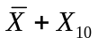与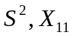相互独立，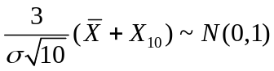，
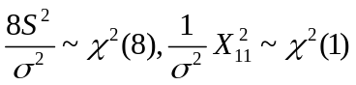，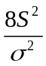与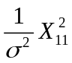相互独立，因此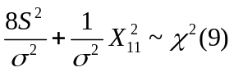，由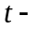分布的构造可知

